
МИНОБРНАУКИ РОССИИ
Федеральное государственное бюджетное образовательное учреждение
высшего образования
«МИРЭА − Российский технологический университет»
РТУ МИРЭА
Институт информационных технологий (ИИТ)
Кафедра прикладной математики (ПМ)

ОТЧЕТ ПО ПРАКТИЧЕСКОЙ РАБОТЕ №2
по дисциплине «Системы управления базами данных»

Студент группы | ИНБО-20-23. Школьный И.В. | (подпись)
Преподаватель | Трушин С.М. | (подпись)

Москва 2025 г.

СОДЕРЖАНИЕ
ПОСТАНОВКА ЗАДАЧИ 3
1 СОЗДАНИЕ БД И НАПОЛНЕНИЕ ДАННЫМИ 4
1.1 Подключение к MariaDB 4
1.2 Создание БД и переключение на неё 4
1.3 Быстрый обзор данных 7
2 БАЗОВЫЕ КОМАНДЫ SQOOP И ПРОСМОТР МЕТАДАННЫХ 10
3 ИМПОРТ В HDFS (ОСНОВЫ) 12
3.1 Импорт целой таблицы posts в домашний каталог HDFS 12
3.2 Импорт authors в свою папку и с нужным разделителем 12
4 ВАРИАНТЫ ИМПОРТА 15
4.1 Импорт выбранных столбцов 15
4.2 Импорт по условию (WHERE) 16
4.3 Импорт в формат Parquet 16
4.4 Импорт со сжатием 17
5 ЭКСПОРТ В MARIADB 18
6 ЗАДАНИЯ ДЛЯ САМОСТОЯТЕЛЬНОГО ВЫПОЛНЕНИЯ (ЗАЧЕТНАЯ ЧАСТЬ) 19
ВЫВОД 22

Постановка задачи
Тема: Полный цикл работы с данными: MariaDB → HDFS (Sqoop) → MariaDB.
Цели:
- Создать базу данных и таблицы в MariaDB, наполнить тестовыми данными.
- Исследовать данные SQL-запросами.
- Импортировать данные в HDFS с помощью Apache Sqoop (в разных форматах и с фильтрами).
- Экспортировать результат обратно в MariaDB.
Предварительные условия:
- Доступны: MariaDB, Hadoop (HDFS), Apache Sqoop.
- Пользователь/пароль MariaDB: student/student.
- Подключение Sqoop к MySQL/MariaDB: jdbc:mysql://localhost.
- Терминал Linux/macOS.
- Создание бд и наполнение данными
  - Подключение к MariaDB
Подключение к MariaDB выполняется командой mysql -u student -p. Вводим пароль (student) и получаем результат (Рисунок 1).
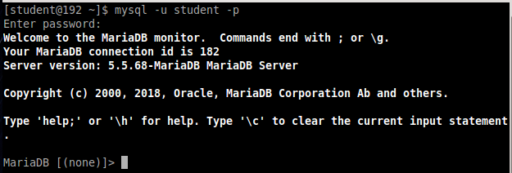
Рисунок 1 — Вход в MariaDB
  - Создание БД и переключение на неё
Сперва создадим БД и выберем ее (Рисунок 2).
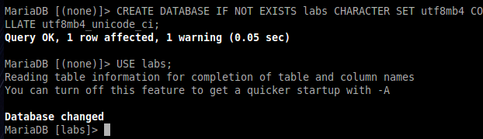
Рисунок 2 — Создание БД
Теперь необходимо создать таблицу authors. Для этого нужно сначала убедиться в том, что таблицы с этим же именем не существует и только потом выполнять запрос на ее создание (Рисунок 3).
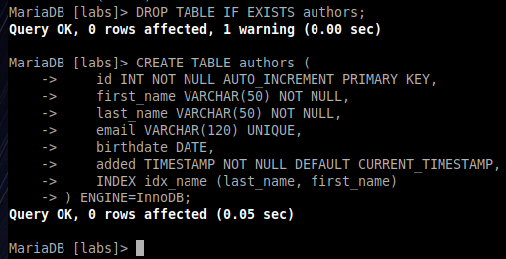
Рисунок 3 — Создание таблицы authors
Проделаем то же самое с таблицей posts (Рисунок 4).
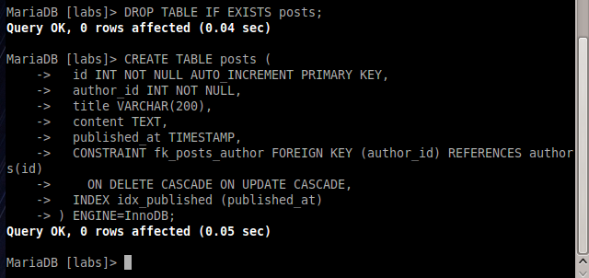
Рисунок 4 — Создание таблицы posts
Заполним таблицу authors данными (Рисунок 5).
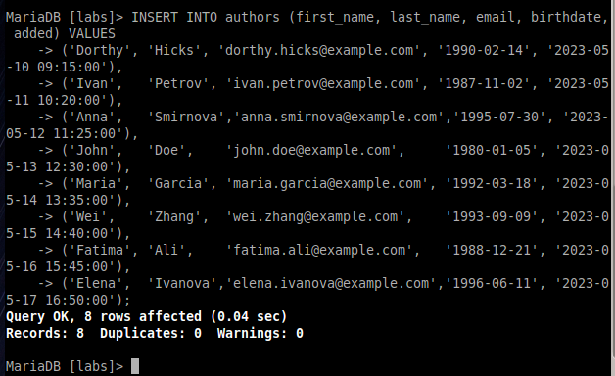
Рисунок 5 — Заполнение таблицы authors
То же самое для таблицы posts (Рисунок 6).
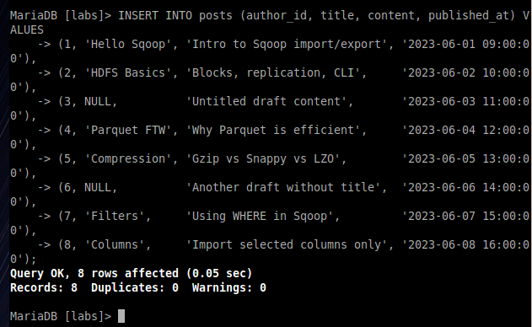
Рисунок 6 — Заполнение таблицы posts
Выполним быстрые проверки заполнения таблиц (Рисунок 7).
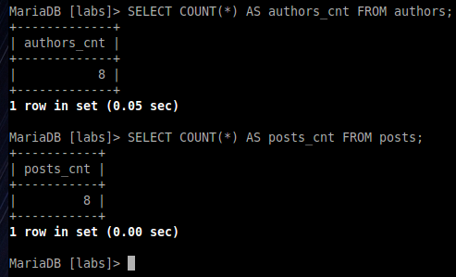
Рисунок 7 — Быстрая проверка
  - Быстрый обзор данных
Убедимся, что используем БД labs. Затем просмотрим, какие таблицы хранятся в этой БД и информацию о них и выйдем из MariaDB (Рисунки 8-9).
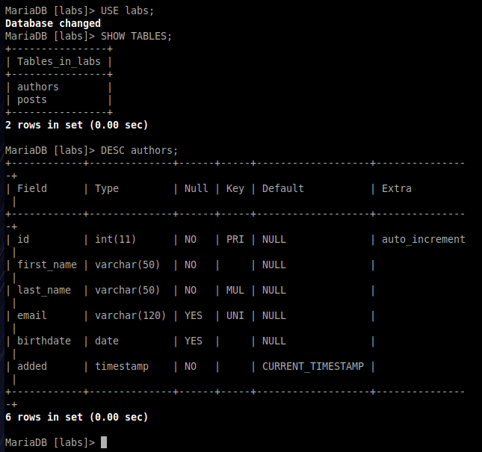
Рисунок 8 — Выбор БД, просмотр таблиц. Информация о первой таблице
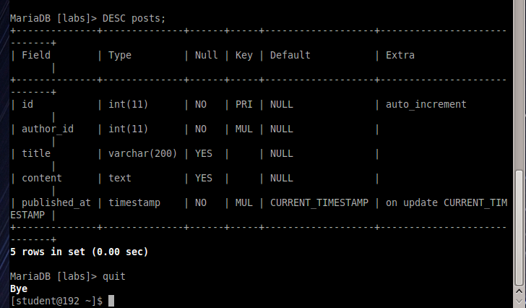
Рисунок 9 — Информация по второй таблице и выход из режима
Таким образом, БД успешно создана и наполнена данными.
- базовые команды sqoop и просмотр метаданных
Если возникли какие-то трудности с вводом команд sqoop можно обратиться к справке sqoop help, она выведет список команд, по которой можно посмотреть, какую именно справку нужно показать. В списке будет, например, команда sqoop help import, которая помогает с командами импорта.
Через команды sqoop просмотрим, какие БД и таблицы существую локально (Рисунки 10-11).
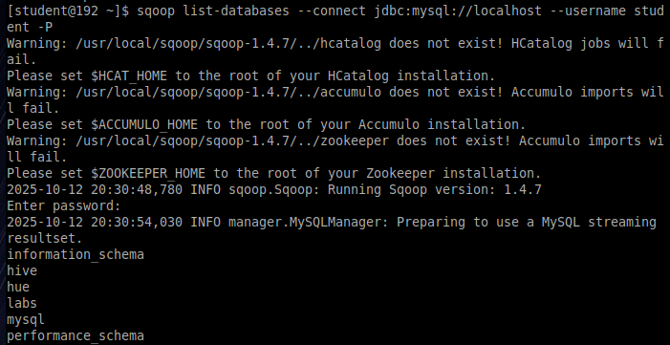
Рисунок 10 — Просмотр всех локальных БД
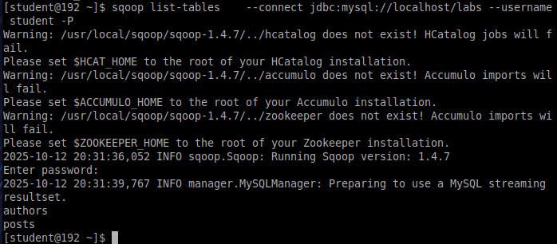
Рисунок 11 — Просмотр всех локальных таблиц
В итоге раздела, базовые команды sqoop были изучены.
- Импорт в HDFS (основы)
  - Импорт целой таблицы posts в домашний каталог HDFS
Выполним импорт таблицы posts в домашний каталог HDFS с помощью команды sqoop import --connect jdbc:mysql://localhost/labs --username student --password student --table <table_name> -m 1 --direct. Результат представлен на Рисунке 12.
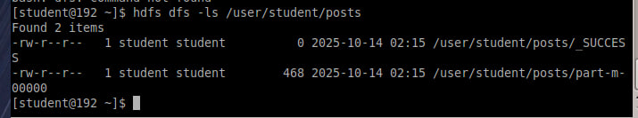
Рисунок 12 — Успешно импортированная таблица
  - Импорт authors в свою папку и с нужным разделителем
Теперь импортируем таблицу authors согласно заданию (Рисунок 13).
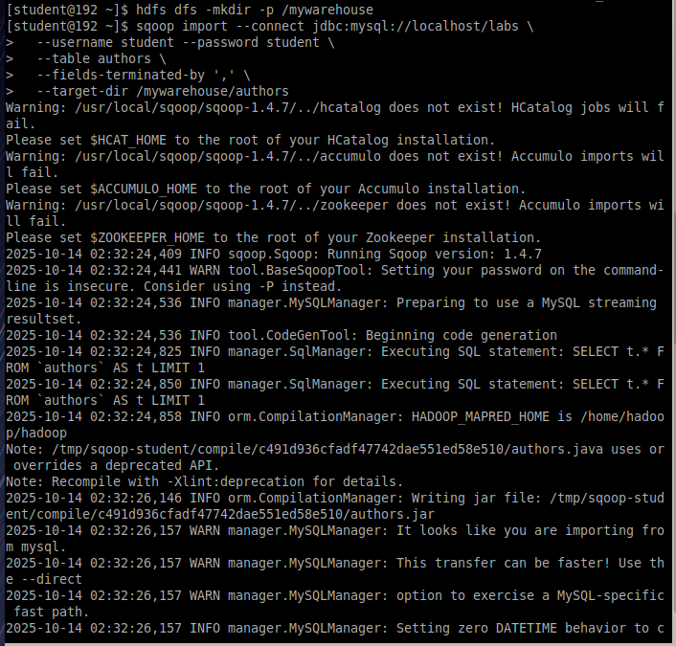
Рисунок 13 — Импорт таблицы authors
Проверка успешного импорта изображена на Рисунке 14.
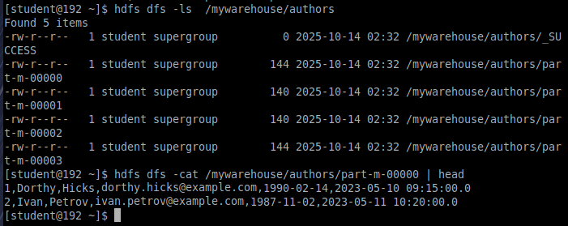
Рисунок 14 — Проверка
Таким образом, импорт в HDFS был успешно реализован.
- Варианты импорта
  - Импорт выбранных столбцов
Произведем импорт согласно текущему заданию (Рисунок 15).
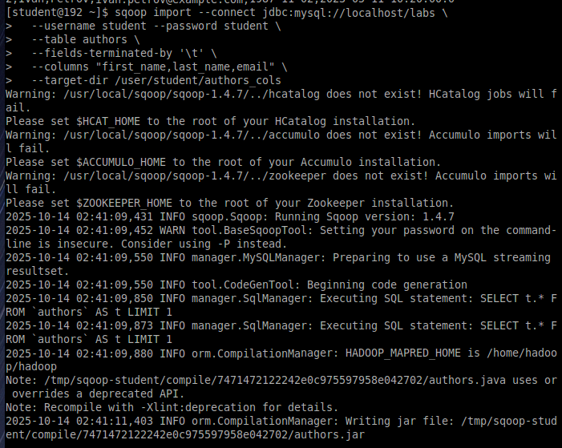
Рисунок 15 — Импорт конкретных столбцов таблицы authors
Проверим корректность выполнения (Рисунок 16).
Рисунок 16 — Успешное выполнение скрипта
  - Импорт по условию (WHERE)
Выполним импорт по заданному условию (Рисунок 17). В данном случае условие заключается в том, что мы ищем человека с именем Dorthy.
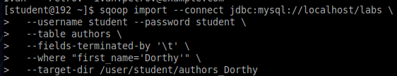
Рисунок 17 — Импорт по условию
Проверка корректности выполнения скрипта представлена на Рисунке 18.
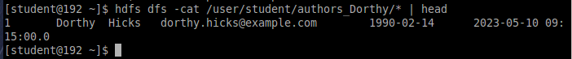
Рисунок 18 — Успешно выполненный импорт
  - Импорт в формат Parquet
Выполним импорт в формат Parquet (Рисунок 19). Суть его заключается не в построчном хранении данных, как обычно, а в колоночном.
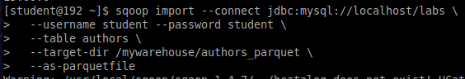
Рисунок 19 — Импорт в формат Parquet
Проверим корректность выполнения (Рисунок 20).
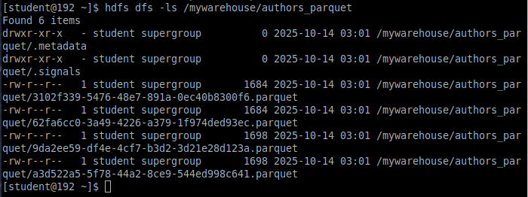
Рисунок 20 — Корректная работа скрипта
  - Импорт со сжатием
Выполним импорт по заданию (Рисунок 21).
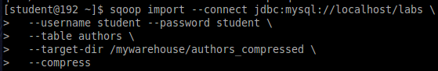
Рисунок 21 — Импорт со сжатием
Корректность выполнения скрипта представлен на Рисунке 22.
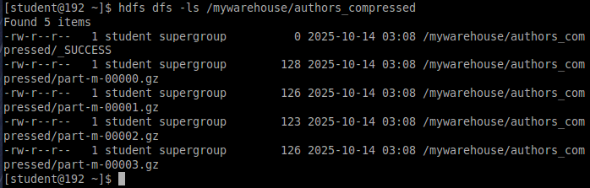
Рисунок 22 — Просмотр директории /mywarehouse/authors_compressed
Таким образом, удалось выполнить все поставленные импорты.
- Экспорт в MariaDB
Экспортируем ранее отфильтрованные строки (пример с authors_Dorthy) в новую таблицу authors_export (Рисунок 23).
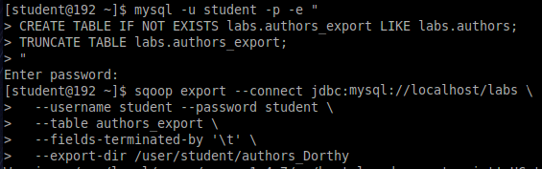
Рисунок 23 — Экспорт ранее отфильтрованных строк в новую таблицу
Проверим корректность выполнения скрипта (Рисунок 24).
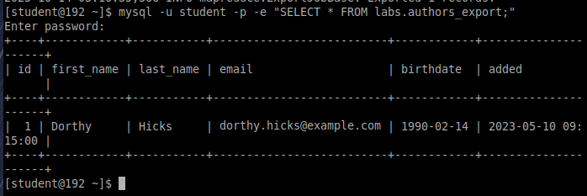
Рисунок 24 — Экспортированная таблица
Таким образом, экспорт успешно выполнен.
- Задания для самостоятельного выполнения (зачётная часть)
Создадим директорию /tmp/mylabs и проверим корректность (Рисунок 25).
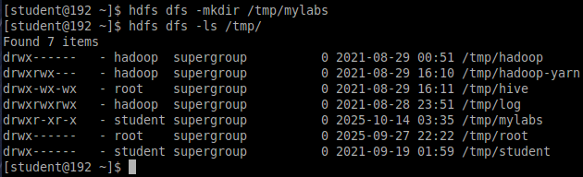
Рисунок 25 — Успешное создание директории
Из таблицы posts импортируем только столбцы id, title, published_at в /tmp/mylabs/posts_info в текстовом формате с табуляцией (Рисунок 26).
Рисунок 26 — Импорт конкретных столбцов в формате с табуляцией
Проверим результат выполнения скрипта (Рисунок 27).
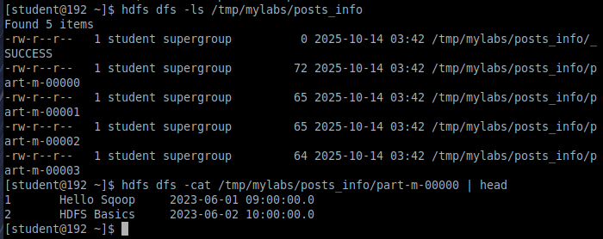
Рисунок 27 — Успешно выполненный скрипт
Те же данные сохраним в Parquet со сжатием Snappy в /tmp/mylabs/posts_compressed (Рисунок 28).
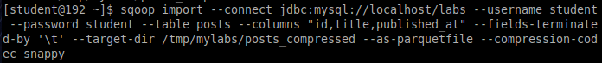
Рисунок 28 — Импорт parquet со сжатием Snappy
Выполним проверку (Рисунок 29).
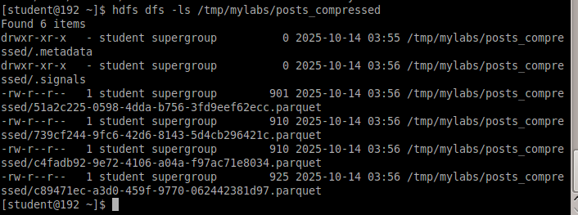
Рисунок 29 — Успешно выполненный скрипт
Выполним импорт из таблицы authors столбцы id, first_name, last_name, birthdate в домашнюю директорию HDFS (/user/student/authors), разделитель — табуляция. Если директория уже существует — необходимо удалить и повторить импорт (Рисунок 30).
Рисунок 30 — Скрипт импорта в домашнюю директорию
Проверим результат выполнения (Рисунок 31).
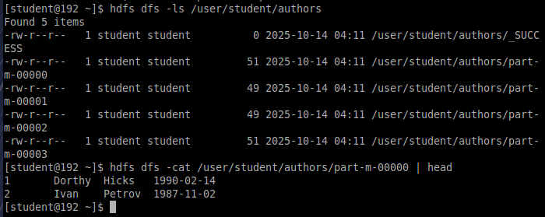
Рисунок 31 — Проверка корректности
Теперь импортируем только те посты, у которых title IS NOT NULL, выбрав столбцы id, title, content. Сохраним в Parquet со сжатием Snappy в /tmp/mylabs/posts_NotN (Рисунок 32).
Рисунок 32 — Выполнение скрипта
Проверка результата изображена на Рисунке 33.
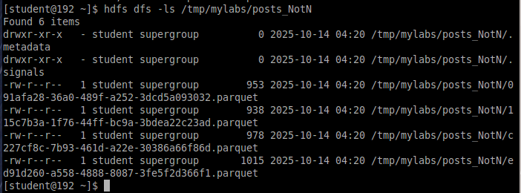
Рисунок 33 — Успешное выполнение скрипта
Таким образом, все задания были выполнены.

Вывод
В ходе выполнения практической работы была создана БД и наполнена тестовыми данными, проведено исследование данных SQL-запросами, импортированы данные в HDFS с помощью sqoop в разных форматах и с фильтрами, экспортирован результат обратно в MariaDB.

